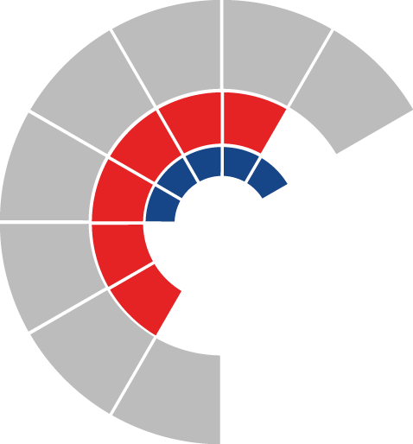
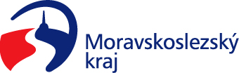

Komise zdravotní rady kraje
VÝPIS z usnesení

Číslo jednání: 7
Datum jednání: 11. 5. 2026

Číslo usnesení: 7/63

Komise zdravotní rady kraje

- projednala

žádosti o dotace, přijaté v rámci vyhlášeného „Dotačního programu na podporu stomatologické péče na rok 2026“, vyhodnocené odborem zdravotnictví

Hlasovalo pro 12, proti 0, zdržel se 0.

* * *

Číslo usnesení: 7/64

Komise zdravotní rady kraje

- navrhuje

na základě předloženého písemného vyhodnocení seznam žadatelů navržených na poskytnutí dotace (viz příloha)

- doporučuje

orgánům kraje rozhodnout o poskytnutí účelových dotací dle uvedeného návrhu

Hlasovalo pro 12, proti 0, zdržel se 0.

Zapsala: Ing. Tereza Madziová
V Ostravě dne 11. 5. 2026

Schválila: Mgr. Andrea Babišová, MBA et MBA, LL.M.
místopředsedkyně komise zdravotní

